REFERENTIEL DU PARC NATIONAL DE NOSY VE ANDROKA

- PROCESSUS D’ELABORATION DU REFERENTIEL SITE
Le référentiel site est un document résumant les informations de base, notamment les besoins en ressources (humaine, financière et matérielle), permettant de bien gérer l’Aire Protégée concernée.
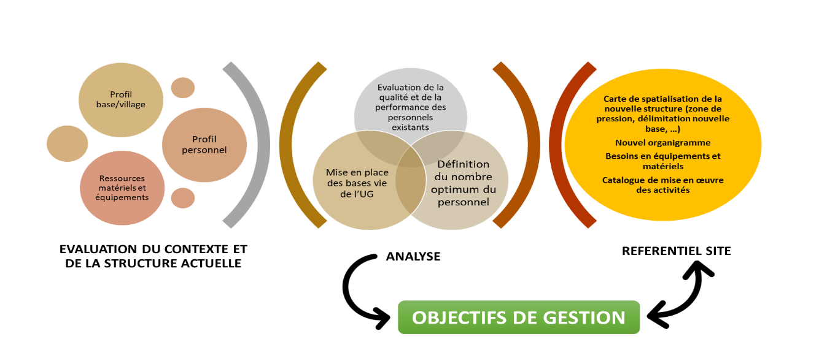
Son élaboration doit se faire d’une manière participative et selon un processus itératif. Partant de l’évaluation de la situation de départ, l’analyse de l’ensemble de l’équipe gestionnaire du site aboutira à une situation souhaitée pour sa meilleure gestion. Le changement du contexte obligerait le gestionnaire de reprendre de nouveau ces évaluations et analyses de la situation.

Le référentiel site est un outil nécessaire à la mise à jour du Plan d’Aménagement et de Gestion d’une Aire Protégée.
- EVALUATION DU CONTEXTE ET DE LA STRUCTURE ACTUELLE
  - Situation géographique de l’Aire Protégée
Le Parc National Nosy Ve Androka, est situé dans la Région Atsimo Andrefana, à cheval entre le District de Toliara II et celui d’Ampanihy Ouest, comprenant, du nord au sud, les communes rurales de Beheloke, d’Efoetse, d’Androipano, d’Itampolo, et d’Androka. Il a été créé en vertu du décret portant n°2015-717, et s’étend sur une superficie totale de quatre-vingt-onze mille quatre cent quarante-cinq hectares (91 445 Ha) environ.
Tableau 1 : Zone administrative du PN Nosy Ve Androka
Région | District | Commune
Atsimo Andrefana | District Ampanihy Ouest | Commune Rurale Androka
Atsimo Andrefana | District Ampanihy Ouest | Commune Rurale Androipano
Atsimo Andrefana | District Ampanihy Ouest | Commune Rurale Itampolo
Atsimo Andrefana | District Toliara 2 | Commune Rurale Beheloke
Atsimo Andrefana | District Toliara 2 | Commune Efoetse

  - Structure de gestion
Le bureau administratif de l’unité de gestion du Nosy Ve Androka se trouve dans le Fokontany Marofijery, CR Efoetse, District de Toliara II.
Le Parc est subdivisé en deux (2) secteurs et 08 parcelles. Le tableau suivant présente la répartition des secteurs et bases de l’unité de gestion.
Tableau 2 : Localisation des secteurs et bases
Nom du Secteur | Localisation bureau secteur | Localisation Base
Secteur Nord | Beheloke
Secteur Sud | Androka

Tableau 3 : Les villages par base (Par Parcelle)
Parcelles | Commune | Fokontany | Village/Hameaux
Tanevao | Beheloke | Beheloke-bas,
Tanevao | Beheloke | Beheloke-haut
Tanevao | Beheloke | Ampasinabo
Tanevao | Beheloke | Andrakalily
Beimbo | Beheloke | Ankilibory
Beimbo | Beheloke | Besambae
Beimbo | Efoetse | Ambitiky
Beimbo | Efoetse | Marofijery
Beimbo | Efoetse | Ampasimahanoro
Beimbo | Efoetse | Maintelime
Riapohe | Efoetse | Maromitilike
Riapohe | Efoetse | Efoetse
Riapohe | Efoetse | Ambola
Riapohe | Efoetse | Ankarampona
Riapohe | Efoetse | Lovobato
Riapohe | Efoetse | Ampiambaza
Riapohe | Efoetse | Behazomby
Ambatobe | Itampolo | Lanevato
Ambatobe | Itampolo | Tanendranto
Ambatobe | Itampolo | Ankilibory Centre
Ambatobe | Itampolo | Tariboly
Ambatobe | Itampolo | Andomotse
Lembeitake | Itampolo | Besasavy sud | Malagny, Lembeitake
Lembeitake | Itampolo | Itampolo I
Lembeitake | Itampolo | Itampolo II
Andrahava | Androipano | Andrenosy
Andrahava | Androipano | Andoharano | Remavo, Morahariva, Andrahava
Andrahava | Androipano | Befolotse
Nosembato | Androka | Ambohibola | Akaotoka, Antsambo, Nosimanitse, Ambohibola
Beakio | Androka | Fanambosa | Ampamata

CARTE 1 : Carte de localisation de l’AP avec délimitation administrative jusqu’au niveau du village (Coordonnées géographiques) « En attente de la carte venant du DCSI pour l’amélioration »
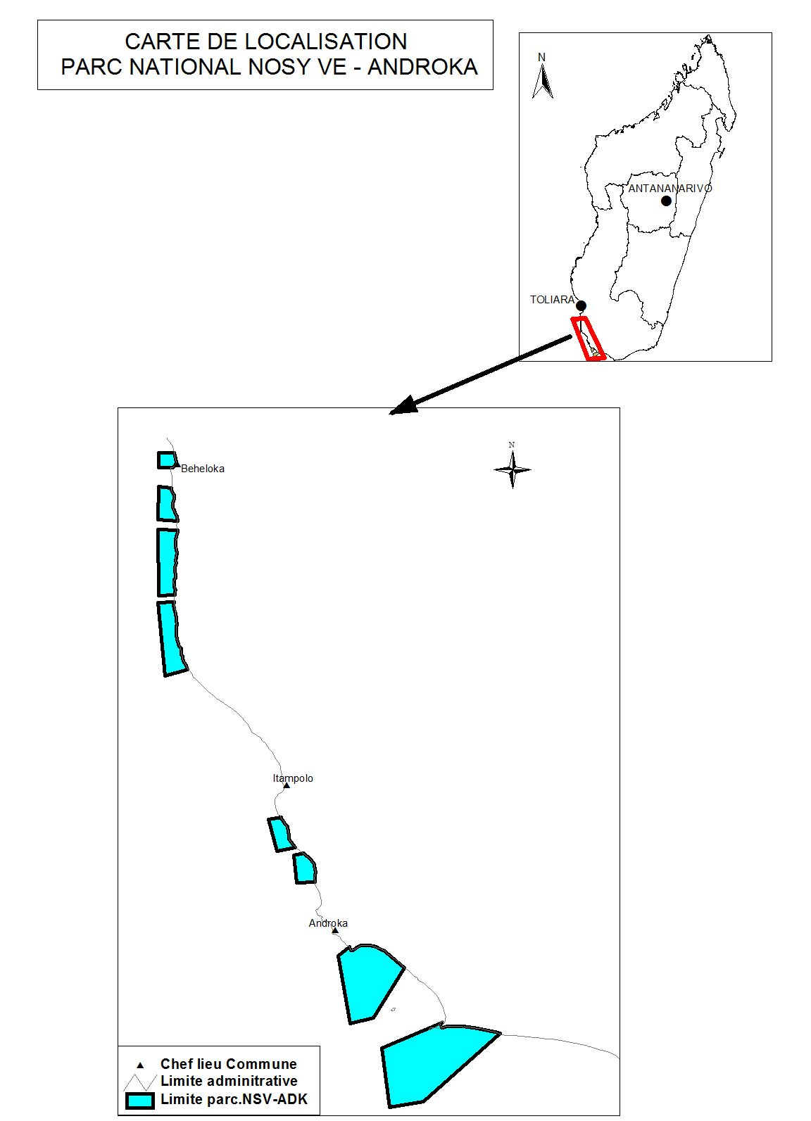

  - Démographie et activités économiques

Tableau 4 : Statistique de la population riveraine
Fokontany | Village / Hameau | Nombre par sexe et classe d’âge
Fokontany | Village / Hameau | Homme |  |  | Femme
Fokontany | Village / Hameau | <18 | 18 - 60 | >60 | <18 | 18 - 60 | >60
Itampolo I |  | 320 | 419 | 157 | 363 | 473 | 137
Itampolo II |  | 182 | 320 | 156 | 224 | 354 | 173
Ankilibory |  | 226 | 341 | 21 | 224 | 320 | 16
Tanendranto |  | 213 | 225 | 79 | 198 | 246 | 85
Beheloke Haut |  | 593 | 209 | 23 | 395 | 171 | 19
Beheloke Bas |  | 444 | 157 | 18 | 296 | 129 | 14
Ankalindrano |  | 296 | 105 | 11 | 198 | 86 | 9
Ankilebory BhK |  | 529 | 187 | 21 | 352 | 153 | 17
Besambae |  | 170 | 60 | 7 | 114 | 49 | 5
Ampasinabo |  | 558 | 198 | 22 | 372 | 161 | 18
Efoetse |  | 734 | 561 | 76 | 361 | 277 | 37
Ambola |  | 212 | 160 | 9 | 248 | 187 | 11
Marofijery |  | 244 | 210 | 18 | 311 | 268 | 23
Maintelime |  | 106 | 108 | 9 | 146 | 149 | 12
Maromitilike |  | 277 | 270 | 42 | 382 | 374 | 57
Behazomby |  | 105 | 89 | 7 | 134 | 113 | 10
Manasy |  | 179 | 180 | 37 | 228 | 228 | 46
Tariboly |  | 203 | 118 | 7 | 192 | 150 | 10
Ambohibola |  | 221 | 179 | 8 | 203 | 161 | 13
Fanambosa |  | 489 | 401 | 44 | 413 | 340 | 36
Befolotse |  | 261 | 208 | 32 | 240 | 233 | 23
Andoharano |  | 335 | 245 | 39 | 322 | 238 | 31
Besasavy Sud |  | 278 | 157 | 14 | 250 | 188 | 22

Tableau 5 : Répartition de la population riveraine par ethnie
Secteur | Village | Vezo | Tanalana
Secteur NORD | Beheloke haut,  Beheloke bas,  Ampasinabo,  Andrakalily,  Ankilibory,  Besambae,  Ambitiky,  Marofijery,  Ampasimahanoro,  Maintelime,  Maromitilike,  Ambola,  Ankarampona,  Lovobato,  Ampiambaza,  Behazomby,  Lanevato,  Tanendranto,  Ankilibory Centre  Tariboly,  Andomotse | 22% | 78%
Secteur SUD | Besasavy Sud, Malagny, Lembeitake,  Andrenosy,  Andoharano,  Remavo,  Andrahava,  Befolotse,  Ambohibola,  Fanambosa,  Ampamata | 23% | 77%

Tableau 6 : Activités par ethnie
SECTEUR | Ethnie | Activité principale | Activité secondaire | Activité en 3ème position | Autres Activité
Secteur NORD | Vezo | Pêche | Commerce (petite épicerie et gargote, produits de mer) | Elevage de volailles, caprin
Secteur NORD | Tanalana | Agriculture (culture de Manioc, mais, patate douce, légumineuse) | Elevage (bovin, ovin et caprin) | Commerce (petite épicerie et gargote)
Secteur SUD | Vezo | Pêche | Commerce (petite épicerie et gargote, produits de mer) | Elevage de volailles, caprin
Secteur SUD | Tanalana | Agriculture (culture de Manioc, mais, patate douce, légumineuse) | Elevage (bovin, ovin et caprin) | Commerce (petite épicerie et gargote)

Tableau 7 : Occupation des sols Secteur Sud
Surface en Ha : Occupation de sol/ Fokontany | Fanambosa | Ambohibola | Besasavy Sud | Andoharano | Tariboly | Itampolo I, II | Malangeriake (Ekor) | Tanendranto
Milieu aménagé
Zone d’habitation | 23 | 18 | 17 | 20 | 19 | 44 | 9 | 5
Cultures sèches | 189 | 211 | 314 | 688 | 249 | 1037 | 963 | 1382
Milieu naturel
Forêts sèche | 69 | 9 | 100 |  | 252 | 7441 | 723 | 1487
Forêts dégradée | 21 | 11 | 96 |  | 1289 | 278 | 102 | 2228
Savanes arborée |  |  | 0 |  |  | 0 | 985 | 0
Savane herbeuse |  |  | 34 |  | 1320 | 1601 | 0 | 731
Plan d’eau |  |  | 0 |  |  | 0 | 0 | 0
Sols nus |  |  |  |  |  | 0 | 0 | 0
Dune et sans couvert végétal | 61 | 89 |  |  | 49 | 34 | 0 | 12
TOTAL | 363 | 338 | 561 | 708 | 3178 | 10435 | 2782 | 5845

Tableau 8 : Occupation des sols Secteur Nord
Surface en Ha : Occupation de sol/ Fokontany | Marofijery | Maintelime | Manasy | Efoetse | Ankilebory | Beheloke
Milieu aménagé
Zone d’habitation | 19 | 7 | 23 | 26 | 44 | 69
Cultures sèches | 573 | 497 | 1868 | 965 | 560 | 743
Milieu naturel
Forêts sèche | 9978 | 783 | 16464 | 10853 | 11424 | 8631
Forêts dégradée |  |  |  |  | 1740 | 3736
Savanes arborée |  |  |  |  | 2743 | 4
Savane herbeuse |  |  |  |  | 1249 | 36
Plan d’eau |  |  | 195 | 540 | 65 | 0
Sols nus |  |  |  |  | 0 | 0
Dune et sans couvert végétal | 20 | 11 | 12 | 8 | 0 | 10
TOTAL | 10590 | 1298 | 18562 | 12392 | 17825 | 13229

Région d’appartenance | Habitats représentées | Superficie en Ha | % dans l’AP
Ecorégion Marine et Côtière du Sud-Ouest | Récif corallien | 60 000 | 66
Ecorégion Marine et Côtière du Sud-Ouest | Zone d’herbier et Fonds sablo vaseux | 31 445 | 34
TOTAL |  | 91 445 | 100

CARTE 2 : Carte d’occupation des sols
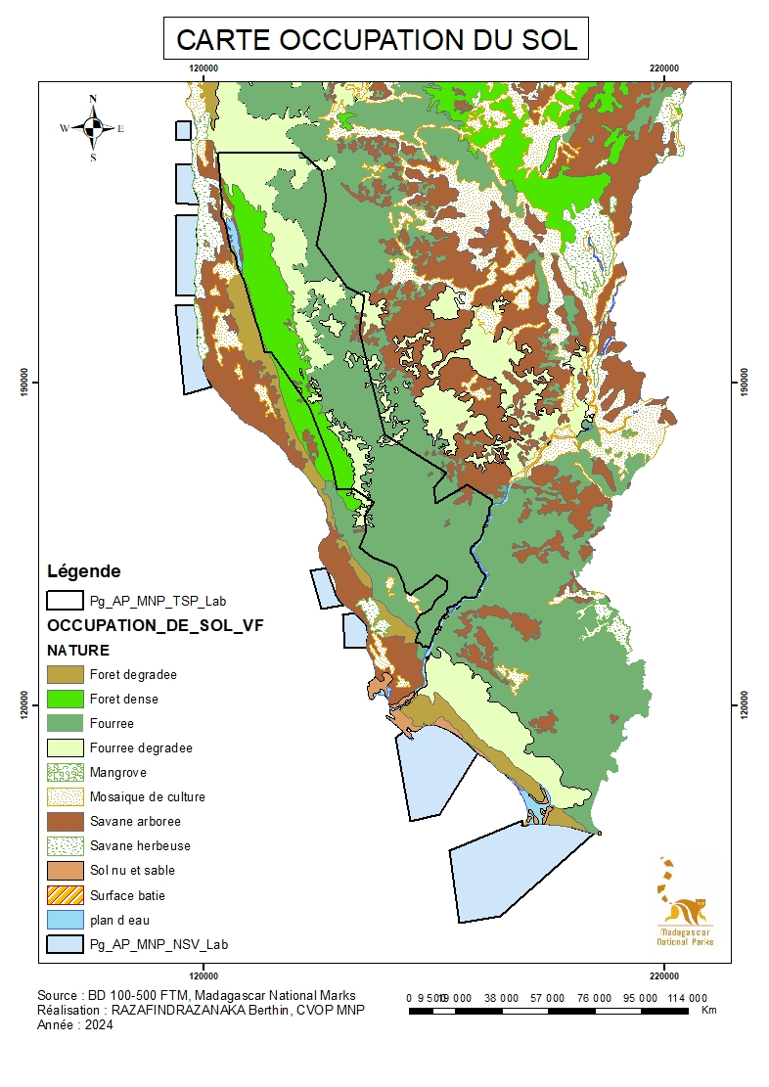

- L’AIRE PROTEGEE ET SA GESTION
  - Services écosystémiques fournis par le parc
Tableau 9: Services écosystémiques
Services écosystémiques | Indicateurs | Echelle | Observations
Services d’approvisionnement/de prélèvement | 1. Nourriture/Eau : Culture, Elevage, Pêche, Aquaculture, Nourritures sauvages (cueillette oviala, etc.)
Services d’approvisionnement/de prélèvement | - Culture/Eau potable
Services d’approvisionnement/de prélèvement | Nb de sources d’eau provenant de l’AP
Services d’approvisionnement/de prélèvement | Noms et Nb Communes bénéficiant de ces sources d’eau (eau potable, eau agricole)
Services d’approvisionnement/de prélèvement | Nb lieux sacrés de l’AP (eau potable, eau agricole) | 06
Services d’approvisionnement/de prélèvement | Nb ménages bénéficiant l’existence de l’APM comme lieux sacré (culture) | 32
Services d’approvisionnement/de prélèvement | - Elevage
Services d’approvisionnement/de prélèvement | Nb d’animaux bénéficiant des ressources de l’AP (intérieur genre pâturage, extérieur s’il y en a)
Services d’approvisionnement/de prélèvement | Nb de ménages bénéficiaires de cet élevage
Services d’approvisionnement/de prélèvement | - Pêche/Aquaculture
Services d’approvisionnement/de prélèvement | Nb de personnes/ménages disposant d’accès aux écosystèmes zones humides/côtiers/marins de l’AP ou dépendant de l’AP pour les activités de pêche/aquaculture | 31 223 | Nb de population
Services d’approvisionnement/de prélèvement | Estimation de la valeur monétaire annuelle générée par les prises de poissons ou de produits halieutiques
Services d’approvisionnement/de prélèvement | - Nourritures sauvages
Services d’approvisionnement/de prélèvement | Nb de personnes/ménages bénéficiaires de ce droit d’usage (si applicable au niveau de l’AP) | 32 117 | Nb de personnes
Services d’approvisionnement/de prélèvement | Superficie constituant un stockage naturel et durable de ressources halieutiques consommables pour les populations locales | 23 139 | Superficie du Noyau Dur
Services d’approvisionnement/de prélèvement | 2. Bois
Services d’approvisionnement/de prélèvement | Quantité de bois de construction / bois de feu prélevé annuellement (cahier d’usage/SMART/autre source)
Services d’approvisionnement/de prélèvement | Nb de ménages bénéficiaires/Villages bénéficiaires/Communes bénéficiaires
Services d’approvisionnement/de prélèvement | 3. Médecines naturelles
Services d’approvisionnement/de prélèvement | Nb de ménages bénéficiaires/Villages bénéficiaires/Communes bénéficiaires (ayant accès aux écosystèmes sources) | 41 | Nb de villages + Nb communes
Service de régulation | 1. Régulation de l’érosion
Service de régulation | Superficie de bassins versants protégés par l’existence de l’AP (source : Plan Communal de Développement, PRD, etc.)
Service de régulation | Nb villages/Nb Communes de ces bassins versants protégés
Service de régulation | 2. Régulation des risques naturels
Service de régulation | Fréquence des risques naturels (inondation etc.) | 1
Service de régulation | Nb villages/Nb Communes bénéficiant de la protection contre les risques naturels (grands houles, inondations) | 71 | Nb de villages + Nb communes
Service de régulation | Superficie de bassins versants protégés contre les inondations et autres catastrophes naturels par l’existence de l’AP (source : Plan Communal de Développement, PRD, etc.)
Service de régulation | Nb villages/Nb Communes/Nb populations ou ménages bénéficiant de ces protections | 31 223 | Nb de population
Service de régulation | 3. Régulation du climat
Service de régulation | Perception du changement climatique : fréquence annuelle des cyclones et de leurs intensités, Evolution pluviométrie et température (phrase synthétique) | <300mm | Précipitation annuelle
Service de régulation | Principales activités économiques affectées par le changement climatique | 02 | Agriculture et élevage
Service de régulation | Migration démographique durant les 5 dernières années (départ ou arrivée des migrants) |  | Tanalagna deviennent pêcheurs
Services culturels (interactions physiques et intellectuelles avec les écosystèmes et les paysages) | Nb de visiteurs annuels (écotourisme/visite nature) | _
 | Nb d’emplois créés par l’AP pour les populations locales | 07 | . Prestation de services relatif aux activités mené au sein du Parc (Nb de bénéficiaires, Données 2023 : 325) : Location de pirogues (62), patrouille participative des CLP (222), sensibilisation (17), mission de soutien COSAP (9), Brigade mixte (12), Skippers (02) et aide skipper (01)
 | Retombées économiques locales | combinées avec celles de TSP
  - Cibles de conservation et dispositif de suivi des cibles ou des attributs clés par secteur et base
Tableau 10 : Cibles de conservation
Bases | Cibles de conservations | Statut UICN | Types : habitat ou espèce | Les attributs clés* | Nb de dispositif de suivi | Observations (ex : utilisation de l’espèce, …)
NORD | Récifs corallien | CR | Habitat | Taux de couverture de coraux (67,9% en 2021), Taille (en moyenne 30 à 40 cm ; Maximum 60 à 70 cm dans le parcelle Ambohibola) et Santé du récif (bon en 2021), densité de poissons (44 indvd/m2) | 04 stations : 09 transect | Suivi poissons et récifs coralliens (seco marin)
SUD | Récifs corallien | CR | Habitat |  | 09 stations : 11 transect | Suivi poissons et récifs coralliens (seco marin)
*Attributs clés : (indicateur écologique clé pour évaluer la viabilité du cible 1. Dimension ou taille : superficie, nb indiv, …, 2. Condition : sexe ratio, composition/structure forêt, …. 3.Contexte spatial ou paysage : Nb de groupe, corridor/pont écologique, …)
CARTE 3 : Carte de distribution géographique des cibles et des dispositifs de suivi par base agent

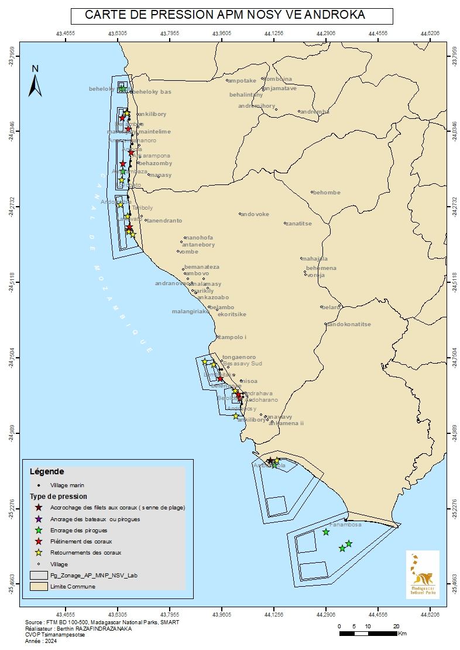

  - Pressions par secteurs et bases, ses causes et ses niveaux de menace respectifs
Tableau 11 : Pressions par base et villages/hameaux auteurs des pressions
Bases | Type de pression | Causes | Zone de pression (nom de localité et coordonnées) |  |  | Niveau de menace | Villages et hameaux auteurs
 |  |  |  |  |  | (F, M, H, TH) | Villages et hameaux auteurs
Bases | Type de pression | Causes | Nom | X | Y
AMBOHIBOLA | Ancrage des bateaux ou pirogues | Mauvaise Habitude (pêche traditionnelle) de tous les pêcheurs à chaque mouillage, Manque de technique de pêche durable, Absence de l’infrastructure spéciale pour le mouillage | ANJALEFY | 44.9978 | -25.1565 | FAIBLE | AMBOHIBOLA , ANTSIKOROKE
AMBOHIBOLA | Accrochage des filets aux coraux ( senne de plage) | Ignorance de lois en vigueur, pêche non réglementé | TAIPIKE | 44.1149 | -25.0753 | FAIBLE | AMBOHIBOLA
ANDRAHAVA | Retournements des coraux | pêche traditionnelle pour capturer rapide des poulpes | ANDRENOSY | 44.0043 | -24.9351 | FAIBLE | ANDRENOSY ,ANDRAHAVA
BEFOLOTSE | Piétinement des coraux | Collecte des coquillages comme objet de souvenir et à vendre, pêche à pied e poulpes, des gastropodes pendant la marée basse | ANDRAHAVA | 44.0118 | -24.8666 | FAIBLE | ANDRAHAVA, ANDOHARANOBEFOLOTSE
LEMBEITAKE | Retournements des coraux | pêche traditionnelle pour capturer rapide des poulpes | VAVAN' NY MASAY | 43.9354 | -24.7722 | FAIBLE | LEMBEITAKE BESASAVY SUD
LEMBEITAKE | Piétinement des coraux | Collecte des coquillages comme objet de souvenir et à vendre, pêche à pied e poulpes, des gastropodes pendant la marée basse | TSIFIOHE | 43.9548 | -24.8167 | FAIBLE | LEMBEITAKE BESASAVY SUD
FANAMBOSA | Encrage des pirogues | Mauvaise Habitude (pêche traditionnelle) de tous les pêcheurs à chaque mouillage, Manque de technique de pêche durable, Absence de l’infrastructure spéciale pour le mouillage | ZINDROANDRIA | 44.2908 | -25.3008 | FAIBLE | Fanambosa
FANAMBOSA | Encrage des pirogues | Mauvaise Habitude (pêche traditionnelle) de tous les pêcheurs à chaque mouillage, Manque de technique de pêche durable, Absence de l’infrastructure spéciale pour le mouillage | BEAKIO | 44.3619 | -25.3387 | FAIBLE | Fanambosa
LANEVATO | Retournements des coraux | pêche traditionnelle pour capturer rapide des poulpes | LANIVATO | 43.6788 | -24.3601 | FAIBLE | LANIVATO, ANKIRIRISA
TARIBOLY | Retournements des coraux | pêche traditionnelle pour capturer rapide des poulpes | TARIBOLY | 43.6625 | -24.3025 | FAIBLE | TARIBOLY, ANKILIBORY
ANDOMOTSE | Retournements des coraux | pêche traditionnelle pour capturer rapide des poulpes | ANDOMOTSE | 43.6393 | -24.2652 | FAIBLE | Andomotse,ankilebory,manasy
LOVOBATO | Retournements des coraux | pêche traditionnelle pour capturer rapide des poulpes | AMBATOLAVA | 43.6442 | -24.1875 | FAIBLE | Lovobato, Manasy
AMPIAMBAZA | Piétinement des coraux | Collecte des coquillages comme objet de souvenir et à vendre, pêche à pied e poulpes, des gastropodes pendant la marée basse | ETALINE | 43.6468 | -24.1369 | FAIBLE | Ampiambaza, Behazomby
AMBOLA | Encrage des pirogues | Mauvaise Habitude (pêche traditionnelle) de tous les pêcheurs à chaque mouillage, Manque de technique de pêche durable, Absence de l’infrastructure spéciale pour le mouillage | Ambola | 43.6471 | -24.1608 | FAIBLE | Ambola,Efoetse
BEHELOKE | Encrage des pirogues | Mauvaise Habitude (pêche traditionnelle) de tous les pêcheurs à chaque mouillage, Manque de technique de pêche durable, Absence de l’infrastructure spéciale pour le mouillage | TANEVAO | 43.6429 | -23.8995 | FAIBLE | Beheloke haut, Beheloke bas
BESAMBAY | Piétinement des coraux | Collecte des coquillages comme objet de souvenir et à vendre, pêche à pied e poulpes, manque de compétences pour aller aux larges (ce sont des ethnies Tanalagna).  -absences des pluies pour l’agriculture (sècheresses ) | BEIMBO | 43.6456 | -23.9912 | FAIBLE | Besambay, Ankilibory
AMPASIMAHANORO | Piétinement des coraux | Collecte des coquillages comme objet de souvenir et à vendre, pêche à pied e poulpes, manque de compétences pour aller aux larges (ce sont des ethnies Tanalagna).  -absences des pluies pour l’agriculture (sècheresses ) | AKAOFONGOTSY | 43.6649 | -24.0271 | FAIBLE | AMASIMAHANORO , MAROFIJERY
ANKARAMPONA | Piétinement des coraux | Collecte des coquillages comme objet de souvenir et à vendre, pêche à pied e poulpes, manque de compétences pour aller aux larges (ce sont des ethnies Tanalagna).  -absences des pluies pour l’agriculture (sècheresses ) | ANKARAMPONA | 43.6729 | -24.1009 | FAIBLE | ANKARAMPONA, BEHAZOMBY

CARTE 4 : Carte de distribution des pressions avec village

  - Activités sous responsabilité de la base
Tableau 12 : Activités sous responsabilité des bases
Activités | Indicateurs sous responsabilité de la base | Base Beheloke | Base Androka | Observations (difficultés/durée/… de mise en œuvre)
Activités | Indicateurs sous responsabilité de la base | Qté Total | Qté Total | Observations (difficultés/durée/… de mise en œuvre)
Suivi écologique Marin | Nb transect récif corallien | 09 | 11
 | Nb transect poisson | 09 | 11
Contrôle et surveillance par CLP | Nb zone de pression | 132 | 151
Contrôle et surveillance par CLP | Nb de mission | 98 | 122
Contrôle et surveillance par CLP | Nb de mission brigade mixte | 1 | 1
 | Nb mission de soutien |  | 1
 | Nb d’école sensibilisé | 1 | 1
 | Nb de village sensibilisé | 2 | 2
- RESSOURCES DISPONIBLES
  - Ressources humaines
    - Les Comités Locaux du Parc
Tableau 13 : Zone d’ancrage des CLP
Base | Localités ancrage CLP | Villages | Hameaux | Nb MCLP par tranche d’âge et hameau |  |  |  |  |  | Observations
 |  |  |  | Homme |  |  | Femme |  |  | Observations
 |  |  |  | <29 | [30-39] | 40< | <29 | [30-39] | 40< | Observations
NORD | BEHELOKE | Beheloke-Bas et Haut |  |  | 13 |  |  |  |  | On observe que les membres des CLP ont plus des connaissances empiriques sur l’AP, ils ont de capacités pour naviguer jusqu’aux larges (limites de l’AP).  En général, ils sont analphabètes, ni lire ni écrire mais ils peuvent faire de signature par habitudes.  Dans le sens de manipulation de GPS, ils peuvent le faire par habitude
NORD | BESAMBAE | Besambae |  |  | 07
NORD | AMPASIMAHANORO | Ampasimahanoro |  |  | 06 |  |  | 01
NORD | AMBOLA | Ambola |  |  | 07
NORD | ANKARAMPONA | Ankarampona |  |  | 04 |  |  | 03
NORD | AMPIAMBAZA | Ampiambaza |  |  | 05 |  |  | 02
NORD | LOVOBATO | Lovobato |  |  | 05 |  |  | 02
NORD | ANDOMOTSE | Andomotse |  |  | 05 |  |  | 04
NORD | TARIBOLY | Tariboly |  |  | 10
NORD | LANEVATO | Lanevato |  |  | 09 |  |  | 02
SUD | BESASAVY | Besasavy |  |  | 5
SUD | LEMBEITAKE | Lembeitake |  |  | 4
SUD | BEFOLOTSE | Befolotse |  |  | 2
SUD | ANDOHARANO | Adoharano |  |  |  |  |  | 01
SUD | ANDRAHAVA | Andrahava |  |  | 3
SUD | ANDRENOSY | Andrenosy |  |  | 2
SUD | AMBOHIBOLA | Ambohibola |  |  | 10
SUD | FANAMBOSA | Fanambosa |  |  | 10

CARTE 5 : Carte d’ancrage CLP avec délimitation de sa zone d’intervention (terroir)
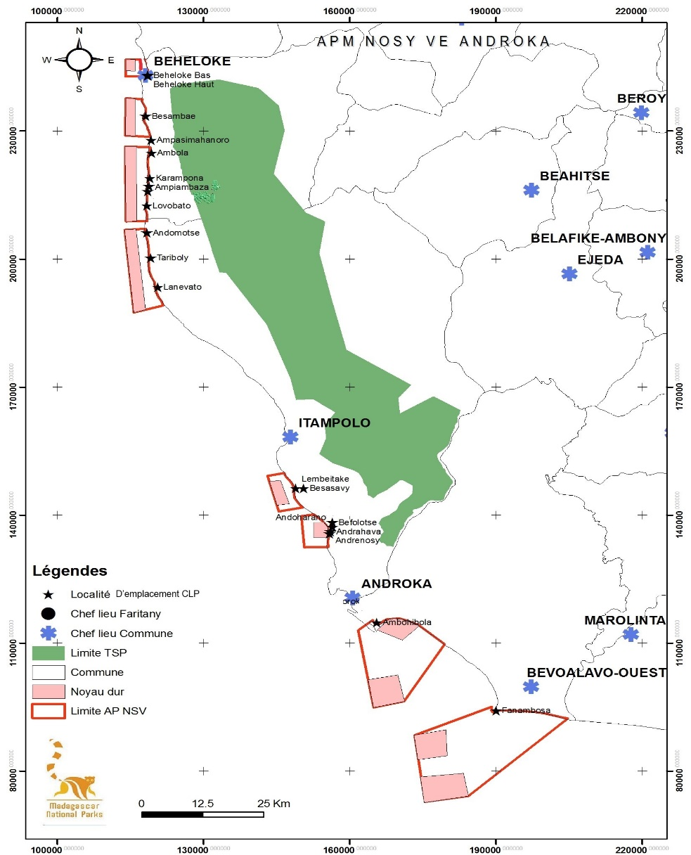

    - Le personnel disponible actuel
Tableau 14 : Personnel actuel
Catégorie | Poste | Nombre |  |  |  |  |  |  | Année de départ en retraite
Catégorie | Poste | Dir | Secteur NORD | Secteur SUD | S3 | S4 | S5 | TOTAL | Année de départ en retraite
CADRE SUPERIEUR | DP
CADRE SUPERIEUR | CVOP
CADRE SUPERIEUR | CVAF
CADRE MOYEN | Comptable
CADRE MOYEN | CS |  | 01 | 01 |  |  |  | 02 | 2050 (Le poste de CS Nord est encore vacant)
NON CADRE | Agent
NON CADRE | Skipper |  | 02 |  |  |  |  | 02 | 2046
NON CADRE | Aide Skipper |  | 01 |  |  |  |  | 01 | 2050
NON CADRE | Chauffeur
NON CADRE | Gardien
TOTAL GENERAL |  |  |  |  |  |  |  | 05

    - Les compétences des personnels
Tableau 15 : Compétences du personnel
N° | Catégories des compétences | Evaluation des compétences*
N° | Catégories des compétences | CS Sud Rico | CVD Mark | CVD Jean Noel | ACVD Lafy
1 | Relation Publique et Communication (RPC) | 2 | 2 | 2 | 2
2 | Stratégie, Planification et Gestion d'AP (SPG) | 1 | 1 | 1 | 1
3 | Gestion des ressources financières et opérationnelles (FRM)  Documentations et rapports administratifs (ADR). | 1 | 1 | 1 | 1
4 | Gestion des Ressources Humaines (GRH) | 1 | 1 | 1 | 1
5 | Conservation de la biodiversité, Suivi-écologique, Recherche (CSR) | 1 | 1 | 1 | 1
6 | Structuration des Communautés et Appuis à leur développement (SCA) | 2 | 1 | 1 | 1
7 | Education Environnementale (EEN) | 2 | 2 | 2 | 2
8 | Ecotourisme (ECT) | 1 | 1 | 1 | 1
9 | SIG, Technologies de l'information (TEC) | 1 | 1 | 1 | 1
10 | Compétences techniques et manuelles sur le terrain (FLD). | 2 | 1 | 1 | 1
11 | Maintien des lois et des régulations (LAR). | 1 | 1 | 1 | 1
12 | Profil agent (évalué par son supérieur hiérarchique) | 2 | 1,5 | 1,5 | 1,5

Objectif : plan de renforcement de capacités

  - Ressources matérielles et équipement et ressources financières
    - Les matériels et équipements disponibles
Tableau 16 : Matériels et équipements disponibles
Matériels/Equipements | Types | Nombres | Observations (état)
Appareil de communication | Smartphone
Appareil de communication | Talkie-walkie
Appareil de communication | ……
Appareil d’observation | Jumelle
Appareil d’observation | Camera trap
Appareil d’observation | Appareil Photo | 01 | Hors d’usage
Moyen de locomotion | Bicyclette
Moyen de locomotion | Vedette | 01 | En panne
Moyen de locomotion | Pirogue
Moyen de locomotion | Charette
Appareils outdoor/ camping | Tente
Appareils outdoor/ camping | Sac de couchage
Appareils outdoor/ camping | …..
Appareil de positionnement/ géolocalisation | GPS | 02 | Hors d’usage
Appareil de positionnement/ géolocalisation | Boussole
Appareil de positionnement/ géolocalisation | Datalogger
Appareil de positionnement/ géolocalisation | Ordinateur | 02 | Hors d’usage
….

    - Les informations financières
Tableau 17 : Coût moyen des dépenses engagés des trois dernières années :
RUBRIQUE | Montants en Ariary
RUBRIQUE | 2021 | 2022 | 2023
Charge salariale et assimilée | 23 437 909,50 | 30 598 110,00 | 32 913 630,00
Coût direct des activités | 26 636 050,00 | 30 065 600,00 | 47 792 700,00
Frais de gestion | 5 427 500,00 | 1 846 523,73 | 2 980 000,00
TOTAL | 55 501 459,50 | 62 510 233,73 | 83 686 330,00

- NOUVELLE STRUCTURE DE GESTION
Tableau 18: Localisation des secteurs et bases (nouvelle proposition)
Il n’y a pas de changement de secteur
Nom du Secteur | Localisation bureau secteur | Localisation Base
Secteur 1 | Localisation 1 | Base vie 1
 |  | Base vie 2

Tableau 19 : Les villages par base (nouvelle proposition)
Il n’y a pas de changement
Base | Commune | Fokontany | Village/Hameaux
Base 1 | Commune 1 | Fokontany 11
Base 1 | Commune 1 | Fokontany 12
Base 1 | Commune 1 | Fokontany 13
Base 1 | Commune 2 | Fokontany 21
Base 1 | Commune 2 | Fokontany 22
Base 1 | Commune 2 | Fokontany 23

- NOUVELLES RESSOURCES A MOBILISER
  - Equipements et matériels
Tableau 20 : Matériels et équipements nécessaires
Matériels/ Equipements | Types | Nombres |  |  |  | Justification)
Matériels/ Equipements | Types | Secteur Sud | Secteur Nord | S3 | S4 | Justification)
Appareil de communication | Smartphone | 18 | 18
Appareil de communication | Talkie-walkie
Appareil de communication | ……
Appareil d’observation | Jumelle | 06 | 06
Appareil d’observation | Camera trap
Appareil d’observation | Drone | 01 | 01
Appareil d’observation | Appareil photo | 06 | 06
Moyen de locomotion | Bicyclette
Moyen de locomotion | Motos | 01 | 01
Moyen de locomotion | Pirogue
Moyen de locomotion | Charette
Appareils outdoor/ camping | Tente | 08 | 06
Appareils outdoor/ camping | Sac de couchage
Appareils outdoor/ camping | …..
Appareil de positionnement/ géolocalisation | GPS | 08 | 08
Appareil de positionnement/ géolocalisation | Boussole
Appareil de positionnement/ géolocalisation | Datalogger
Appareil de positionnement/ géolocalisation | …..
Autres | Guide référentiel | 01 | 01
 | Guide d’identification poisson/plante/oiseaux, … | 01 | 01
 | Tenu de travail | 100 | 122

  - Ressources humaines
Tableau 21 : Besoins en personnel
Catégorie | Poste | Nombre
Catégorie | Poste | Dir | Secteur NORD | Secteur SUD | S3 | S4 | S5 | TOTAL
CADRE SUPERIEUR | DP
CADRE SUPERIEUR | CVOP
CADRE SUPERIEUR | CVAF
CADRE MOYEN | Comptable
CADRE MOYEN | CS |  | 01 | 01 |  |  |  | 02
NON CADRE | Agent |  | 02 | 02 |  |  |  | 04
NON CADRE | Skipper |  | 01 | 01 |  |  |  | 02
NON CADRE | Aide Skipper |  | 01 |  |  |  |  | 01
NON CADRE | Chauffeur
NON CADRE | Gardien
TOTAL GENERAL |  |  |  |  |  |  |  | 09

Tableau 22 : Besoins en renforcement de capacité
Personnel (sigle) | Besoins en renforcement de capacités | Observations
02 CVD, ACVD | Stratégie, Planification et Gestion d'AP (SPG)
02 CVD, ACVD, CS | Gestion des ressources financières et opérationnelles (FRM)  Documentations et rapports administratifs (ADR).
02 CVD, ACVD, CS | Gestion des Ressources Humaines (GRH)
02 CVD, ACVD, CS | Conservation de la biodiversité, Suivi-écologique, Recherche (CSR)
02 CVD, ACVD | Structuration des Communautés et Appuis à leur développement (SCA)
02 CVD, ACVD, CS | Ecotourisme (ECT)
02 CVD, ACVD, CS | SIG, Technologies de l'information (TEC)
02 CVD, ACVD | Compétences techniques et manuelles sur le terrain (FLD).
02 CVD, ACVD, CS | Maintien des lois et des régulations (LAR).

